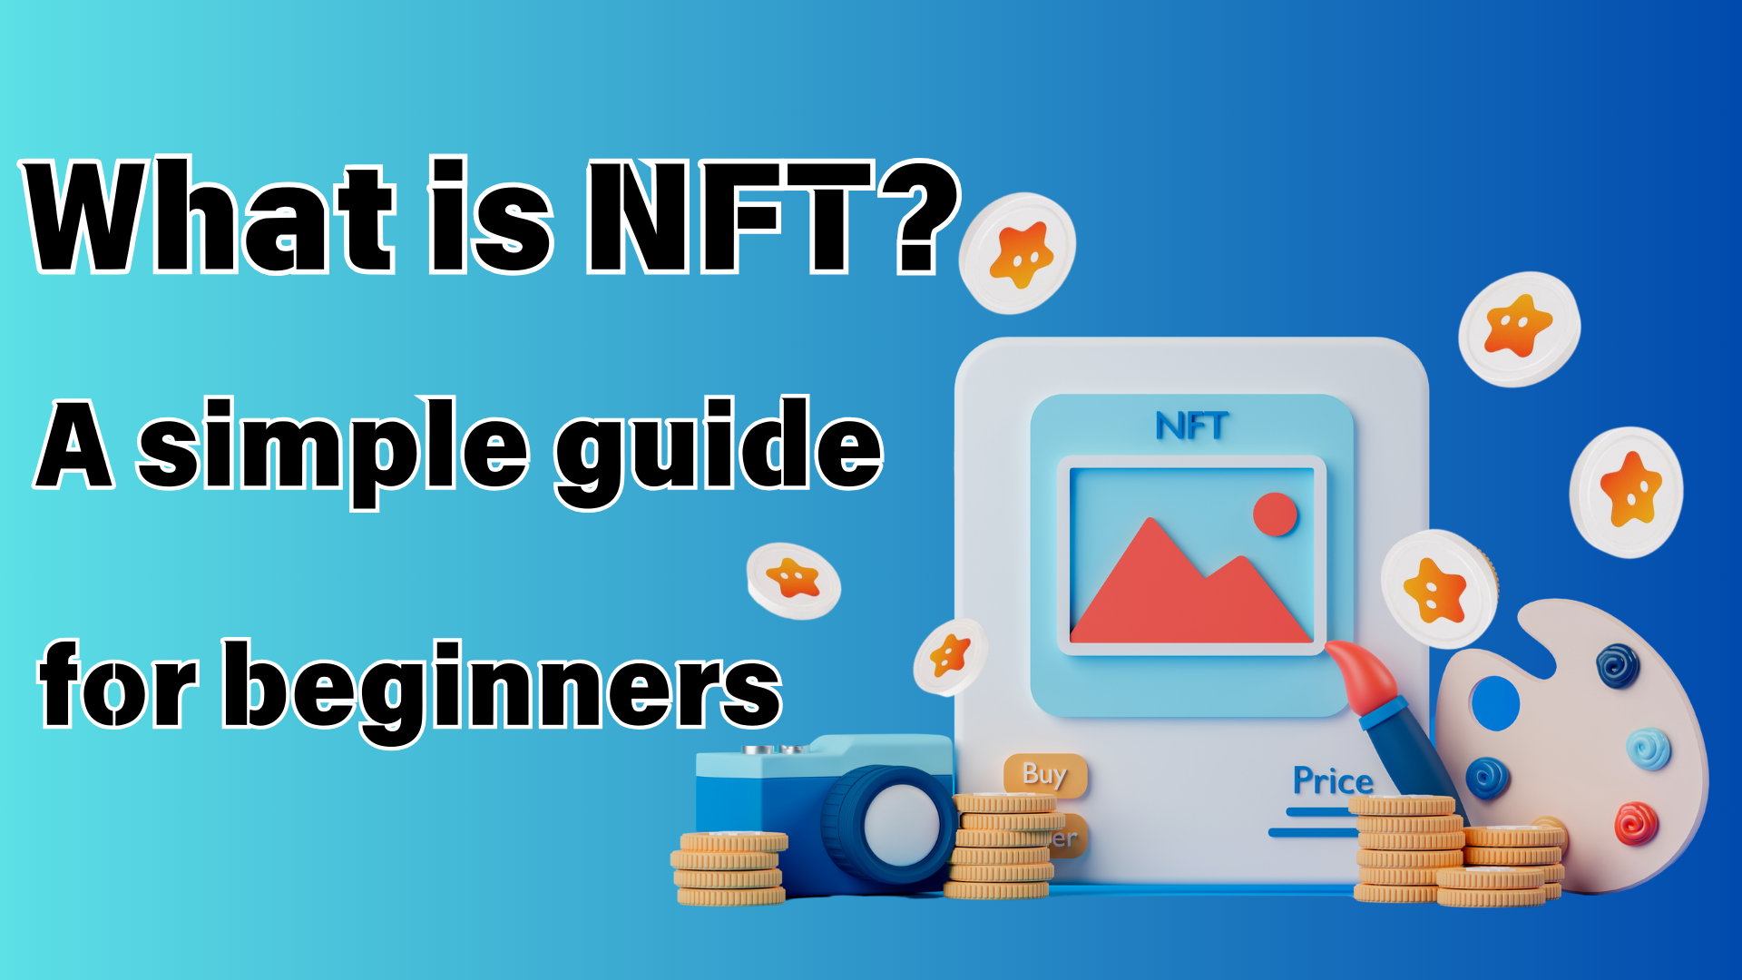
NFT nedir? Yeni başlayanların bile anlayabileceği kolay rehber
Merhaba Japonya Dao Ailesi ☆
Bu sefer, son zamanlarda duyduğum "NFT" ü keşfetmek istiyorum ama sizinle iyi anlamıyorum.
NFT'ye hiç dokunmamış olsanız bile, sorun değil.
Bu makaleyi okursanız, NFT'nin temellerini görebilirsiniz!
Buna ek olarak, NFT'nin çekiciliğini bildikten sonra, lütfen Japonya Dao'nun dünyasına bir göz atın!
https://note.com/japandaosolution/n/n68c1767971a9
NFT ne kısaltılır?
Her şeyden önce, temel bilgilerin temelleri!
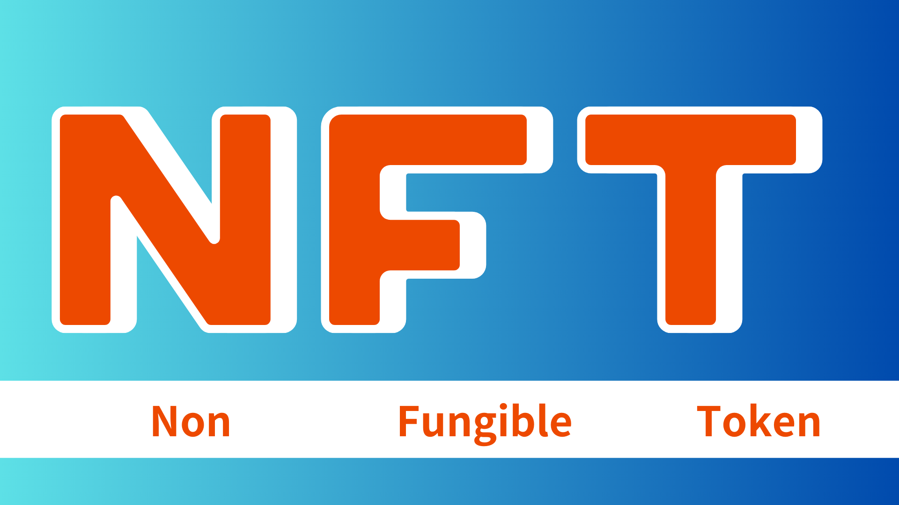
NFT'nin basit geçmişi
Yıl 2014:
İlk NFT "Kuantum" doğdu
2017:
Cryptopunks, NFT sanatının potansiyelini gösteriyor gibi görünüyor
Cryptokitties isabet ediyor ve NFT'nin genel farkındalığı arttı
2021:
NFT Pazarı patlayıcı büyüyor
Bipo'nun çalışması yaklaşık 6.9 milyar yen için ödüllendirildi ve onu büyük bir konu haline getirdi
Şimdi:
Sanat, oyunlar, müzik gibi çeşitli alanlarda kullanılır
Yeni olasılıklar teknolojinin evrimi ile araştırıyor
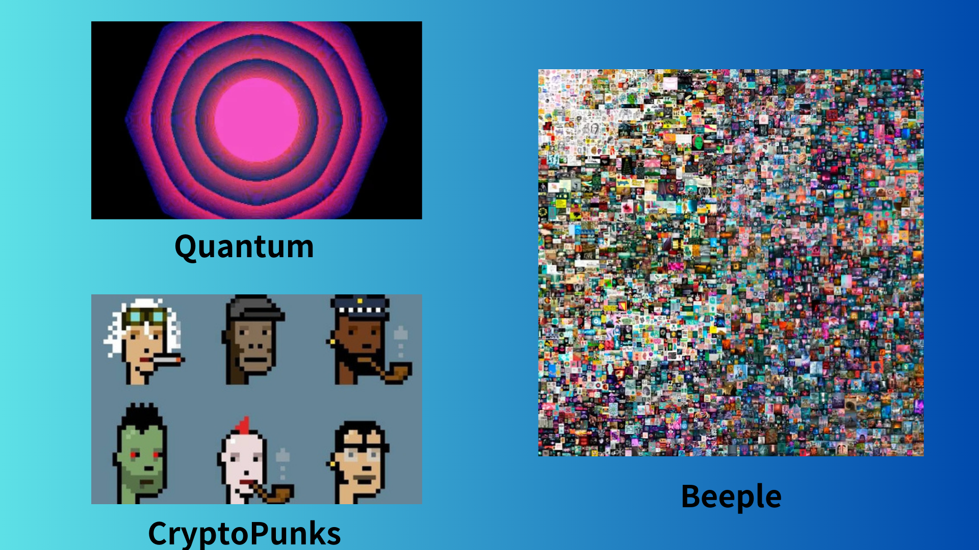
NFT Özellikleri: Bir ve Tek Dijital Varlıklar
NFT'nin en büyük özelliği "benzersiz" olmalarıdır. Örneğin, 10.000 -Yon faturası kime sahip olursa olsun aynıdır. Buna "alternatif" denir.
Öte yandan, NFT dünyada özel bir şeydir. Anılarınızın fotoğrafları ve dijital dünyadaki en sevdiğiniz sanatçıların sınırlı sanat eserleri gibi yeri dolduramazsınız.
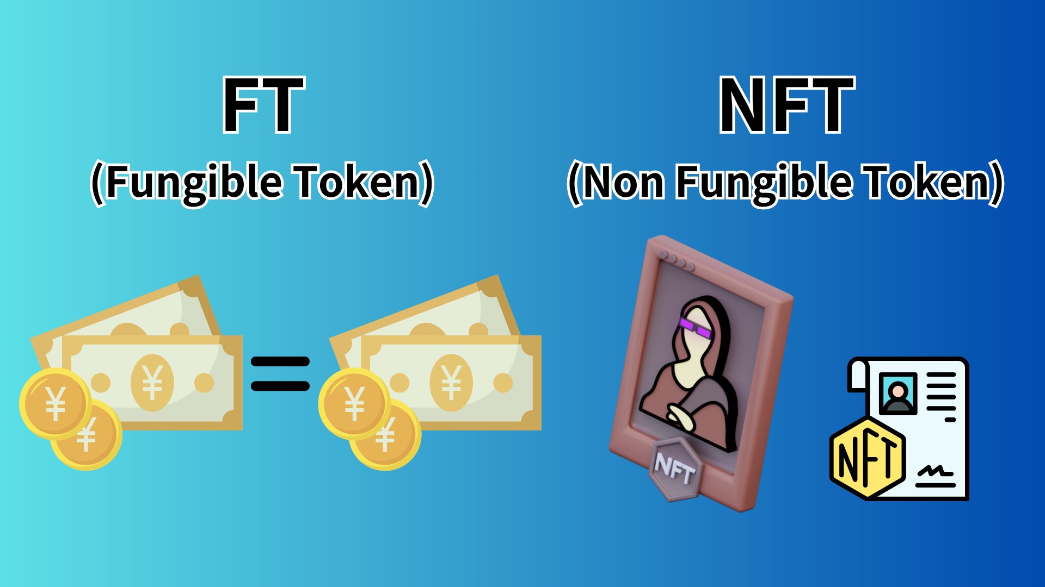
NFT'nin teknik geçmişi: Blockchain'in gücü
NFT, blockchain teknolojisine dayanmaktadır. Blockchain, verileri dağıtan ve koruyan ve tahrif edilmeyi son derece zorlaştıran bir teknolojidir.
Bu özellikler, NFT'nin tek doğası ve sahipliğini garanti eder.
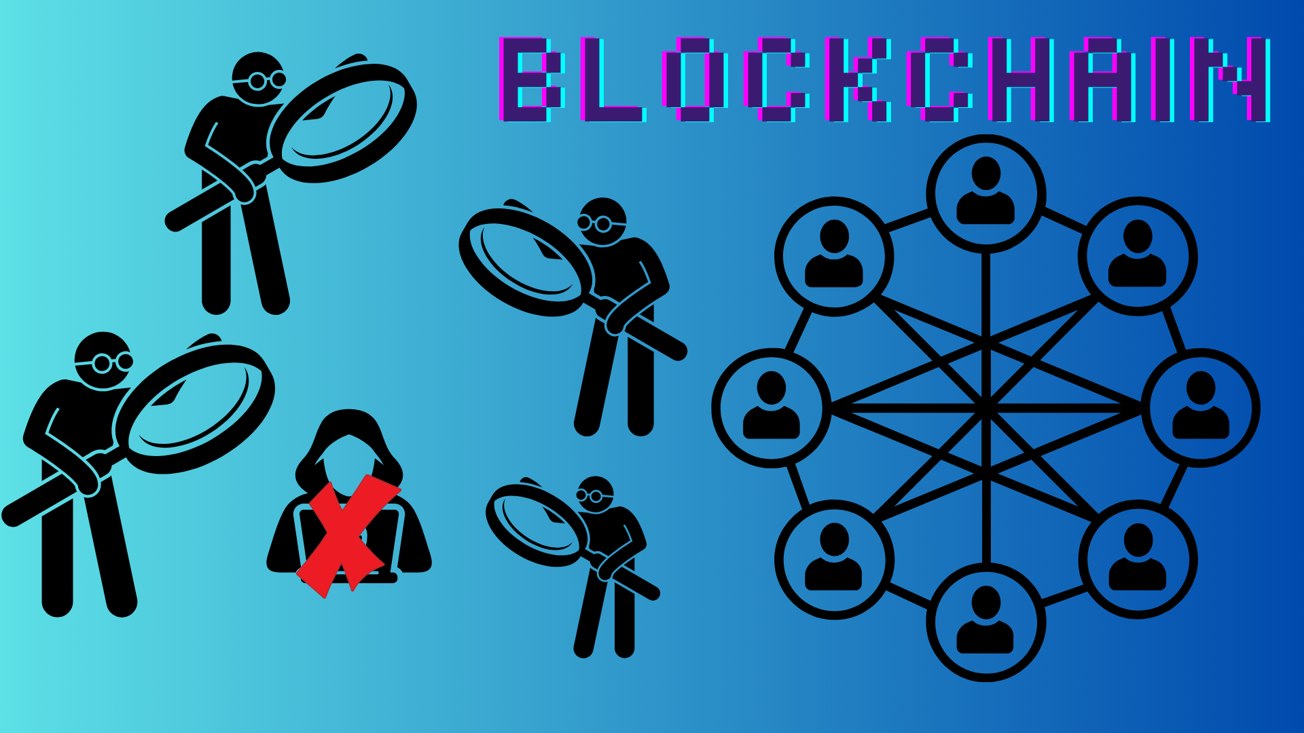
NFT'nin Kullanımı: Sanat, Oyunlar ve ...
NFT çeşitli alanlarda kullanılır.
Örneğin:
Dijital Sanat: Ünlü sanatçıların dijital eserlerini NFT olarak satın alabilirsiniz.
Oyun: Oyundaki öğeleri ve karakterleri NFT'ye dönüştürerek, onlara gerçekten sahip olabilirsiniz.
Müzik: NFT (TicketNft) olarak canlı biletler yayınlandı ve NFT'de sadece fan içeriğine erişim sağladı
Koleksiyon: Dijital Ticaret Kartları ve Sınırlı Ürünler.
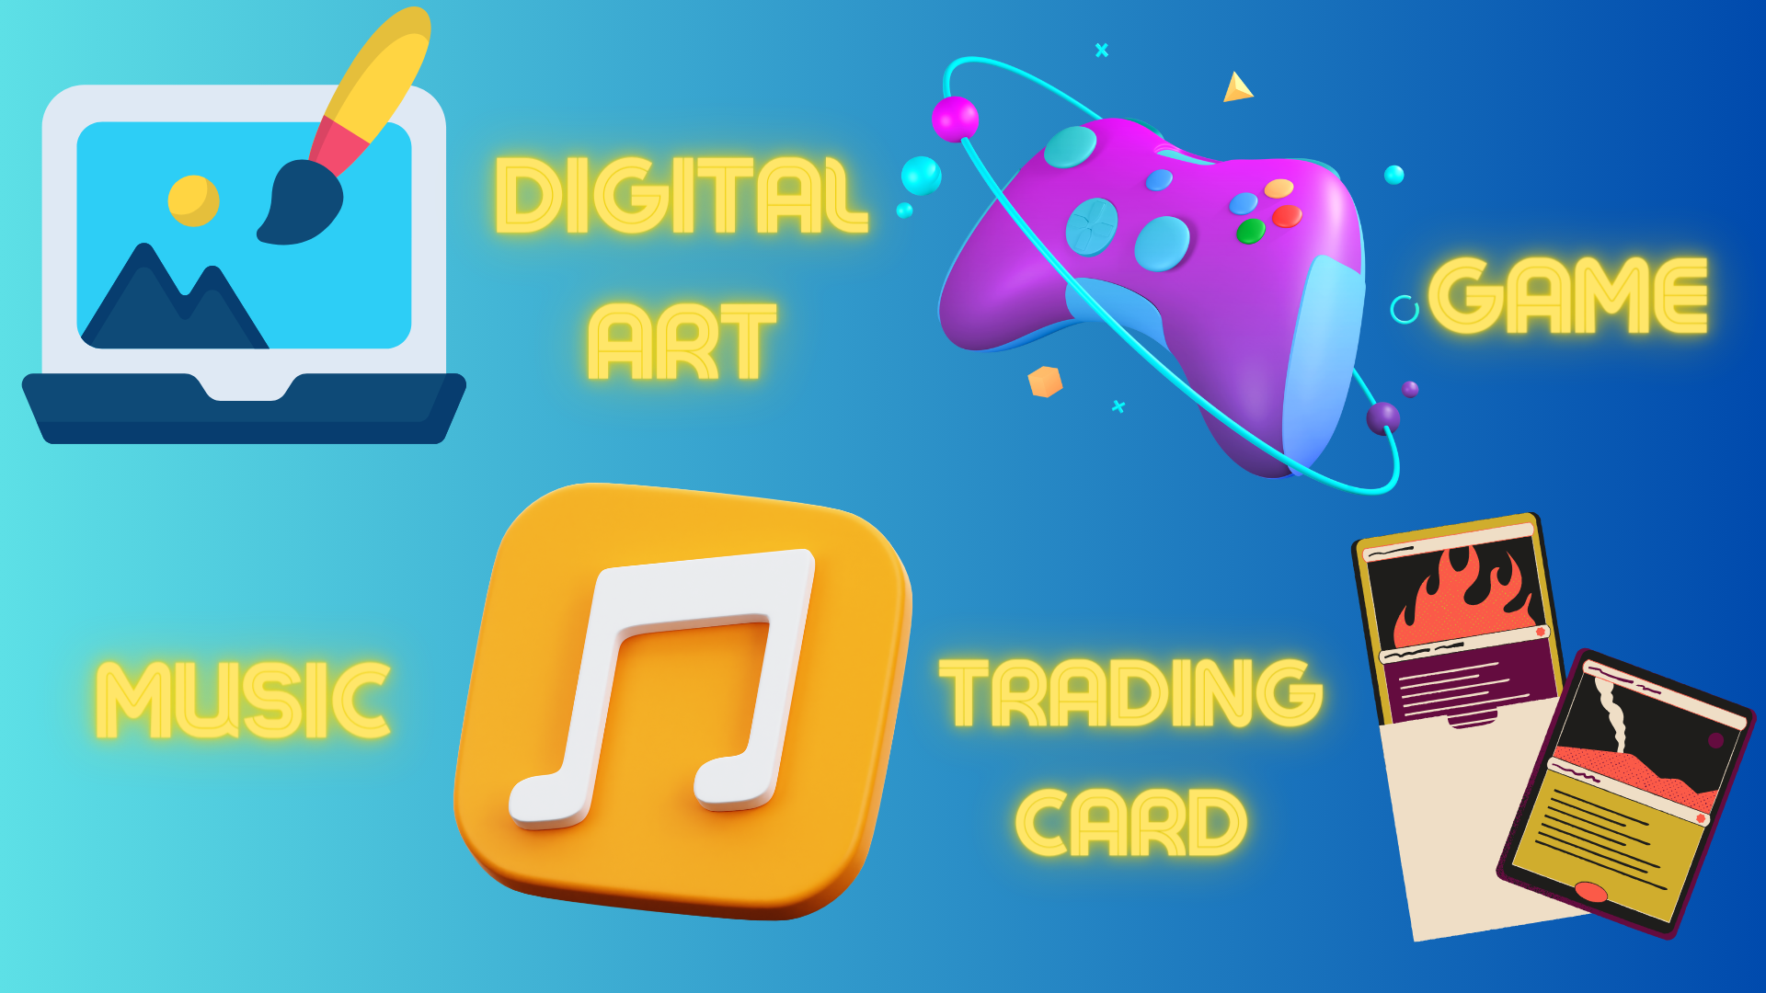
NFT değeri: NFT'nin değeri neden?
NFT'nin değeri esas olarak aşağıdaki faktörlerden gelir:
Nadir: dijital dünyada "sadece" olmanın değeri
Sertifika: Blockchain tarafından sahiplik kanıtı
Topluluk: NFT aracılığıyla oluşturulan topluluğun değeri
Fayda: NFT sahiplerine verilen özel haklar ve işlevler
Marka: Sanatçıların ve Şirketlerin Marka Değeri
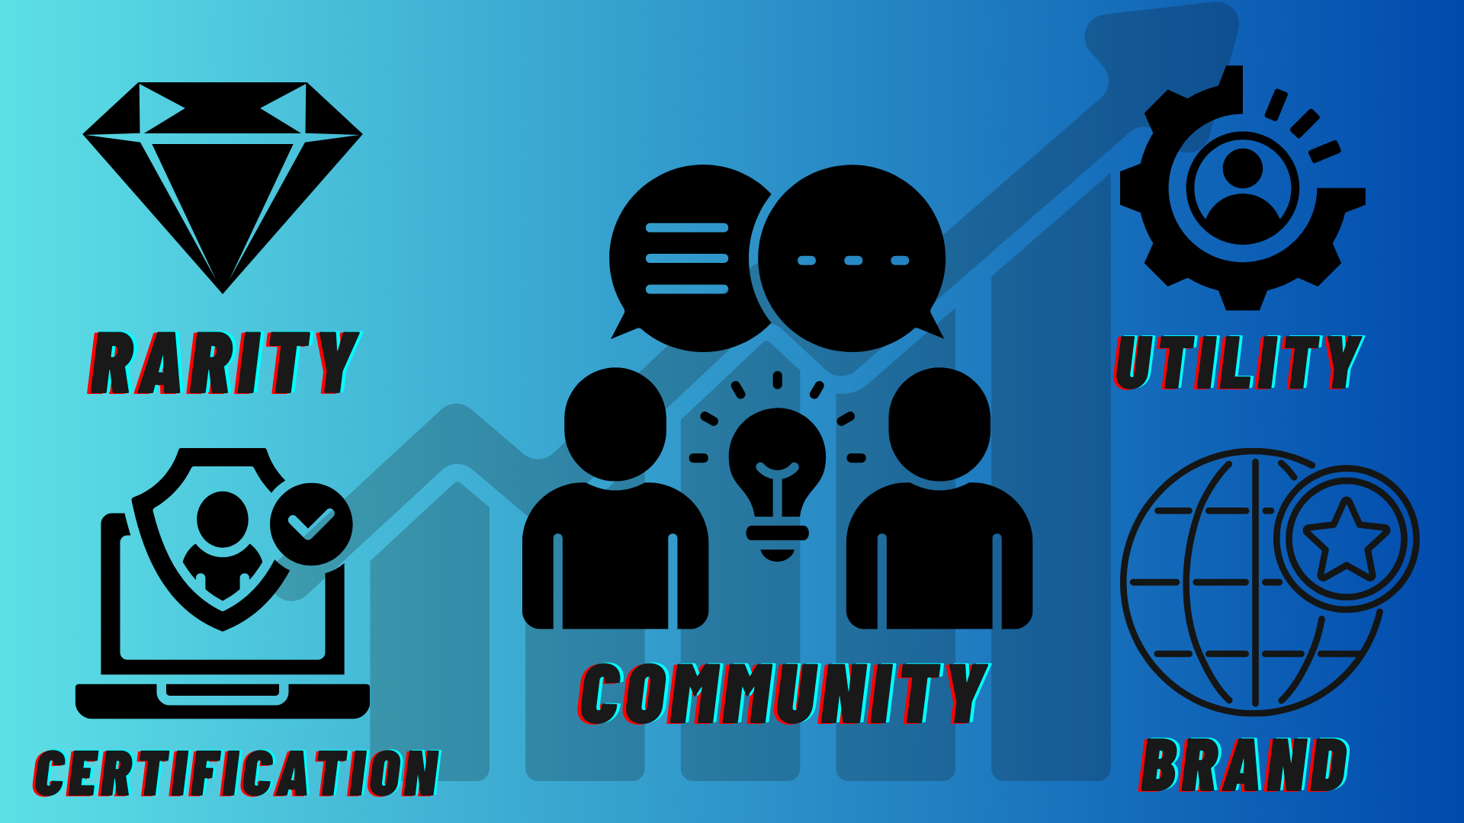
NFT Merit: Hem satıcılar hem de alıcılar için iyi!
NFT hem satıcı hem de alıcı avantajına sahiptir.
Satıcı:
Çalışmanızın değerini doğrudan belirleyebilirsiniz
İkincil dağılımdaki kâr elde edilebilir
Alıcı tarafı:
Gerçek olması garantili
Dijital varlıkların gerçek bir "sahibi" olun
NFT nasıl satın alınır: Yeni başlayanlar için bile kolay!
NFT satın almak beklenenden daha kolaydır. Temel akış şöyledir:
Sanal para cüzdanı hazırlayın (Metamask tarafından önerilir)
Sanal para satın alın (genellikle Ethereum'u kullanın)
NFT Market Yerinde İstediğiniz NFT'yi bulun (Opensea, vb.)
Satın almak!
Ancak, ilk kez küçük bir miktarla başlamanız önerilir.
Dikkat edilmesi gereken noktalar: NFT'nin de tuzakları var
NFT'nin birçok olasılığı vardır, ancak not edilmesi gereken noktalar da vardır:
Fiyat dalgalanmaları şiddetli olabilir
Sahtekarlık ve sahte konusunda dikkatli olmalısın
Bazı insanlar çevre üzerindeki etkisinden endişe duyuyor
Bu riskleri anladıktan sonra, NFT ile eğlenmek ve akıllıca yapmak önemlidir.
NFT'nin gelecekteki beklentileri: daha fazla potansiyel
NFT dünyası her gün gelişiyor. Gelecekte beklendiği gibi:
Gerçek Dünya Varlıkları ve NFT arasındaki işbirliği (örneğin, gayrimenkul hakları için NFT)
Metevrelerde Kullanımı Genişletme
Daha çevre dostu NFT oluşturma yöntemlerinin geliştirilmesi
NFT kullanan yeni iş modellerinin görünümü
Sözlük: NFT ile ilişkili ana terimler
Nane: Blockchain'de NFT olarak dijital varlıklar oluşturun ve yayınlayın
Gaz Ücreti: Blockchain'de Ticaret Ücretleri
Cüzdan: sanal para ve nft depolamak için cüzdan
PFP (profil resmi): NFT SNS Profil Resimleri olarak kullanılır
SBT (Soul Bound Jeton): Aktarılamayan veya satın alamayan NFT
özet
NFT, dijital dünyada "tekdüzelik" ve "mülkiyet" kavramını getiren yenilikçi bir teknolojidir. Yeni olasılıklar yaratmak için çeşitli alanlarda kullanılan müzik, oyunlar ....
İlk başta zor görünebilir, ancak anlayışınızı adım adım derinleştirirseniz, kesinlikle yeni bir eğlence bulacaksınız.
Japonya DAO ile ilgileniyorsanız, lütfen "Japan Dao Magazine" için izleyin ve kayak yapın.
Resmi X Hesabı: https: //twitter.com/japannftmuseum
Resmi uyumsuzluk: https://discord.com/invite/japandao
Formula Instagram: https://www.instagram.com/japannftmuseum/

